# 前置条件

该项目已经成功认领了一笔经费，发现领错了，需要退回

# 业务办理

## Step1：找到经费认领撤销模块

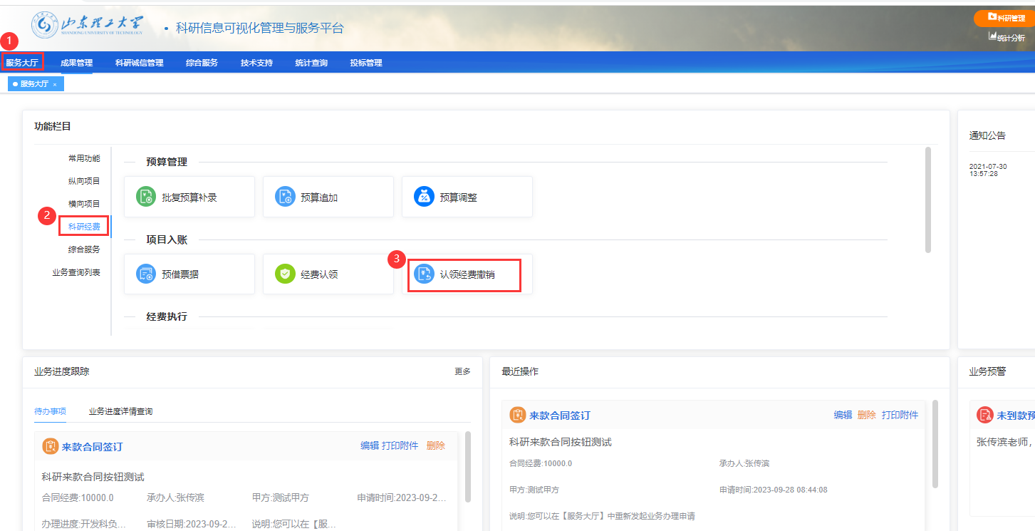

## Step2：选择需要退回经费的数据

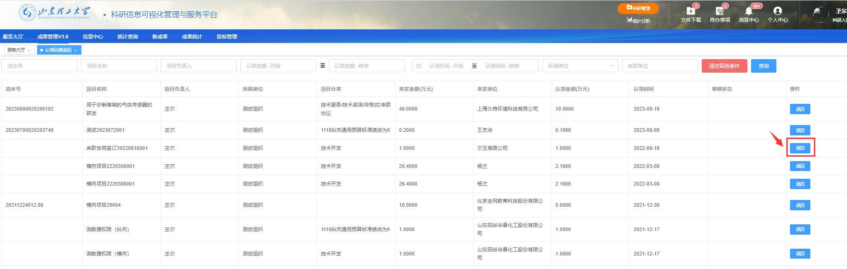

## Step3：核对经费退回信息

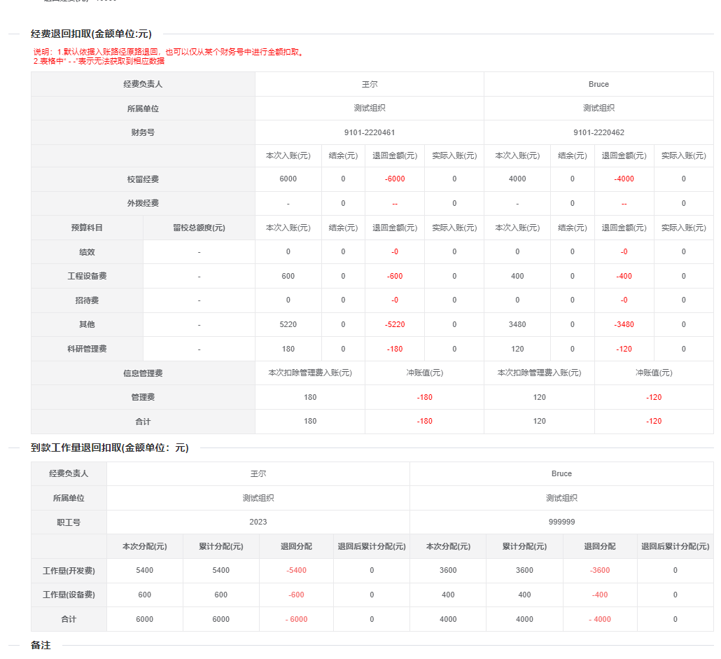

## Step4：提交到科技处进行审核

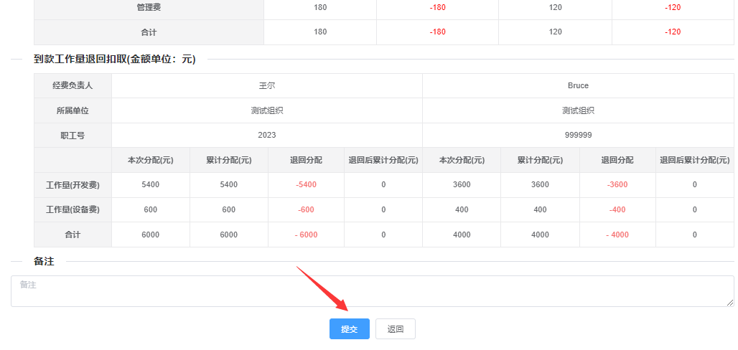

# 常见问题